U.S. Heavy Trucks Market (Class 8) – Vendite a Dicembre 2016

Prosegue il lento recupero del mercato dei pesanti Class 8)

Secondo I dati preliminari della Ward's Automotive con 15.629 unità le vendite di Class 8 in Dicembe sono cresciute del 12.1% rispetto a novembre ma rimangono del 25% inferiori al dicembre dello scorso anno. Nonostante tutto è stato il miglior mese del quadrimestre di fine anno. Cumulativamente nel 2016 le vendite sono crollate del 22,5% a192.663, rispetto alle 248.707 unità del 2015. La caduta è la più grave dal 2007, l’anno che vide l’ l’introduzione delle nuove regole sulle emissioni e che seguiì il gran prebuying della fine del 2006 .

Quanto agli ordini l’ultimo dato disponibile è quello che la FTR ha annunciato di 19,300 unità per novembre, + 41% rispetto ad ottobre.

A fianco le quote preliminari dei various brands in Ottobre.

La classe media è pure salita leggermente a Dicembre, del 2,3% con 20.096 unità immatricolate. Nel totale dell’anno 400,356 unità sono state immatricolate nelle classi da 4 a 8, giù del 10.9% rispetto alle 449,333 unità del 2015
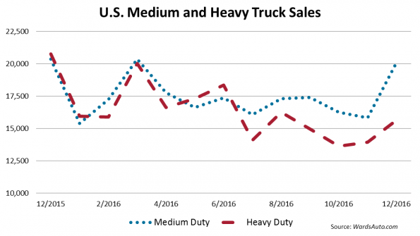

Emilio di Camillo – Centro Studi Subalpino – gennaio 2017

